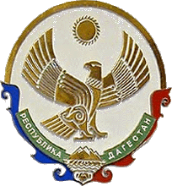

МУНИЦИПАЛЬНОЕ КАЗЕННОЕ ОБЩЕОБРАЗОВАТЕЛЬНОЕ УЧРЕЖДЕНИЕ
«Сергокалинская средняя общеобразовательная школа №1»
368510, Республика Дагестан,Сергокалинский район,
с.Сергокала ул. С. Стальского №8 тел.(230) .2-33-45

ОКПО 02120889, ОГРН 1020502335116, ИНН/КПП 0527003134/052701 001

ПРИКАЗ
В целях обеспечения выполнения работ по приведению сайта в соответствие всем требованиям к содержанию официального сайта школы ПРИКАЗЫВАЮ: ^ I
- Адзиеву Хамис 3. - заместителя директора по ИКТ назначить ответственным за ведение сайта МКОУ «Сергокалинская СОШ №1».
- Контроль за исполнением настоящего приказа оставляю за собой.
№ 29 от 05.09.2016 г.

«О назначении ответственного за ведением сайта школы»

